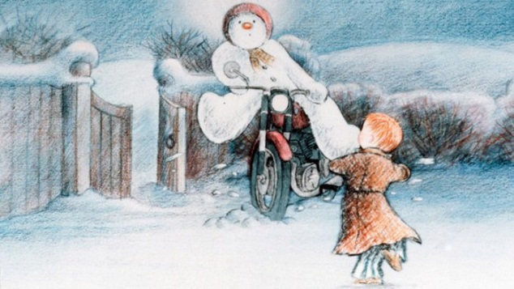
The snowman

- Välj tre ställen i filmen där du tycker att musiken följer med särskilt bra i det som händer i filmen.
- Hur låter musiken då?
- Vet du eller kan du ana vad det är för typ av instrument som spelar på dessa tre ställen?
(Förslag på ställen du kan välja; när pojken vaknar, När pojken upptäcker snön, snöbollen på fönstret, när pojken bygger snögubben, på natten när snögubben ska vakna till liv, när katten blir skrämd, när de leker i huset, när snögubben vill nysa, när de åker mc, när de går genom skogen, snögubbedansen mm).

- Vad händer i musiken när pojken och snögubben börjar flyga? Vad tycker du om det som händer i musiken? Passar det in eller hade du velat ha det på något sätt? Motivera.

- Vad händer i musiken när pojken kommer ner och springer ut nästa morgon? Vilken känsla får du av musiken?

- Vad tycker du om musiken i filmen? Varför tycker du så?

- Vad har du för känsla i kroppen efter att ha sett filmen?

- Kan musiken påverka hur man upplever en film? Hur då? Hade den här filmen kunnat upplevas annorlunda med en annan typ av musik? Ge exempel.

Bedömningsexempel
E | C | A
Du kan uttrycka dig på ett enkelt sätt om egna musikupplevelser och ge exempel på hur musik kan påverka människor. | Du kan uttrycka dig på ett utvecklat sätt om egna musikupplevelser samt beskriva och ge exempel på hur musik kan påverka människor. | Du kan uttrycka dig på ett välutvecklat sätt om egna musikupplevelser samt beskriva och ge exempel på hur musik kan påverka människor.
Jag tycker…  Det känns… | Jag tycker… för att…  Det låter som om… på grund av…  Jag känner att… eftersom… | Jag tycker... för att… (fakta)  Instrumentet spelar…  Jag vet att… (fakta)  Musik kan påverka oss genom att…

